ИСТОРИЯ КАЗАХСТАНА

Тема: Военные походы Тимура. Ногайская Орда. Ханство Абулхаира. Общественно-политическое устройство государств в ХІІІ веке первой половине XV века. Средневековые путешественники о Казахстане. Хозяйство. Развитие торговли.

Инструкция: Вам предлагаются задания с одним правильным ответом из четырех предложенных.

1. В результате набегов эмира Тимура ослабли государства:
A) Золотая Орда и Ак Орда
B) Русское княжество и Афганистан
C) Ногайская Орда и Джунгария
D) Ханство Абулхаира и Могулистан
2. Могуществу эмира Тимура угрожало объединение под властью Тохтамыша:
A) русских княжеств
B) Ногайской Орды и Мавераннахра
C) Золотой и Ак Орд
D) Ак Орды и Могулистана
3. В 20-х годах XV в. результатом распада Ак Орды стало образование нового государства:
A) ханства Абулхаира
B) Кок Орды
C) Могулистана
D) Астраханского ханства
4. В исторической литературе ханство Абулхаира также называется:
A) Государством кочевых узбеков
B) Кок Ордой
C) Ногайской Ордой
D) Могулистаном
5. Знать, возглавлявшая родоплеменные группы, приобретала неприкосновенное право на землю:
A) сойюргал
B) тарханство
C) вакуф
D) икта
6. Земли мусульманских религиозных учреждений и их служителей:
A) икта
B) харадж
C) тарханство
D) вакуфные

7. Подъем городской и земледельческой жизни в XIV-XV вв. происходил в основном на землях:
A) Южного Казахстана
B) Семиречья
C) Мавераннахра
D) Восточного Казахстана
8. Перемещения монгольских войск и приток в XIII в. кочевых племен с востока способствовали упадку городской культуры в:
A) Семиречье
B) Южном Казахстане
C) Мавераннахре
D) Восточном Казахстане
9. Ключевой город, который захватил Эмир Тимур и объявил своей столицей в начале XVI века:
A) Бухару
B) Отрар
C) Самарканд
D) Ташкент
10. Событие, непосредственно предотвратившее запланированный Тимуром крупный военный поход на Китай в 1405 году
A) Восстание в Мавераннахре
B) Поражение от войск Могулистана
C) Смерть Тимура в Отраре
D) Заключение мирного договора с Китаем
Инструкция: Вам будет предоставлено тестовое задание, в котором необходимо выбрать один правильный ответ из четырёх предложенных, исходя из вашего контекста и собственных знаний.
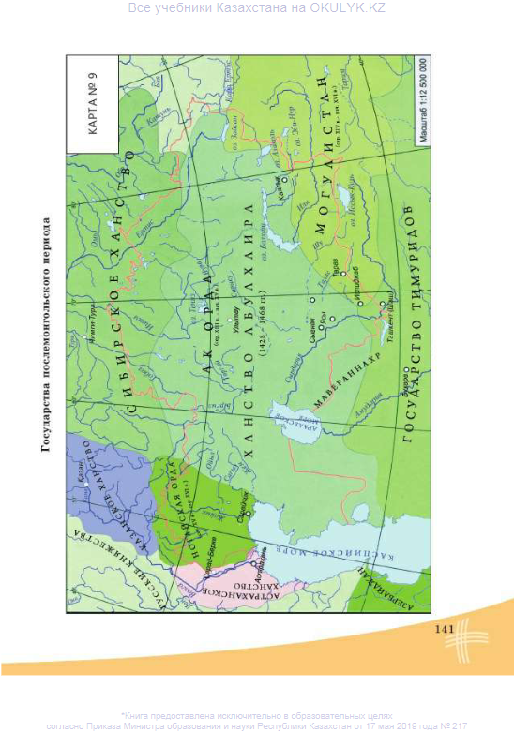
11. В ходе распада Золотой Орды и ослабления Ак Орды было образовано государство:
А) Ак Орда
B) Ногайская Орда
C)Могулистан
D)кочевых узбеков

12. Ногайская Орда начала обособляться от Золотой Орды при правлении
А) Пуладчи
B) Едыге
C)Батыя
D)Тимура
13. Столица Ногайской Орды Сарайчик был захвачен и разрушен в конце XVI века
А) золотоордынскими ханами
B) джунгарами
C)донскими и волжскими казаками
D)эмиром Тимуром
14. Тюркская династия, правившая в Сибирском ханстве, кроме Шайбанидов…
A) Джучиды
B) Тайбугинцы
C)Мангыты
D)Ногаи
15. После распада Ногайской Орды в середине XVI века часть её кочевых родов вошла в состав...
A) Сибирского ханства и Ногайской народности на Урале
B) Старшего жуза и Ногайской народности в Средней Азии
C)Младшего жуза и Ногайской народности на Северном Кавказ
D)Ханства Абулхаира и Ногайской народности в Поволжье

Инструкция: Вам будет предоставлено тестовое задание, в котором необходимо выбрать один правильный ответ из четырёх предложенных, исходя из вашего контекста и собственных знаний.
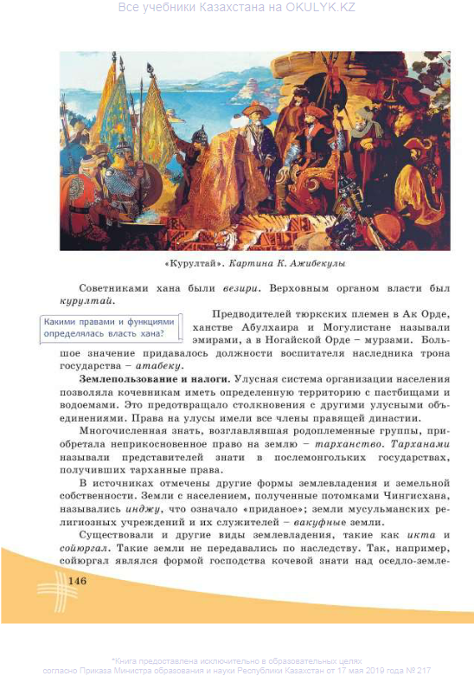
«В покоренных монголами странах ханом мог быть только чингизид. Право чингизидов властвовать вошло в обычай и получило всеобщее призвание. Чингизиды составляли замкнутое высшее сословие и представляли правящую династию. Право быть ханом сохранялось только за членами «золотого рода» чингизидами. Только чингизиды избирали хана и принимали от него присягу. Члена ханского рода предать суду мог только сам хан.».
16. Изучив контекст, определите, какое сословие обладало исключительным правом на верховную власть в государствах, образовавшихся после Монгольской империи?
A) Тарханы
B) Эмиры
C)Чингизиды
D)Мурзы
17. Используя контекст и исторические знания, определите, как назывался правящий род, к которому принадлежали монгольские ханы и их потомки?
A) «Золотой род»
B) «Белый род»
C) «Серый род»
D )«Синий род»
18. Согласно контексту, право чингизидов властвовать в послемонгольских государствах:
A) Было закреплено только письменными законами
B) Никогда не признавалось кочевой знатью
C)Вошло в обычай и получило всеобщее признание
D)Распространялось на всех представителей знати
19. Определите по контексту, кем не мог стать хан в покоренных монголами странах?
A) Потомком Чингисхана
B) Членом «золотого рода»
C)Чингизидом
D)Предводителем племени, не принадлежащим к чингизидам
20. Исходя из контекста, правящая династия в государствах послемонгольского периода представляла собой:
A) Открытое сословие для всей знати
B) Замкнутое высшее сословие чингизидов
C)Союз военных предводителей
D)Выборных людей от всех улусов

ТЕСТ ПО ИСТОРИИ КАЗАХСТАНА ЗАВЕРШЕН

